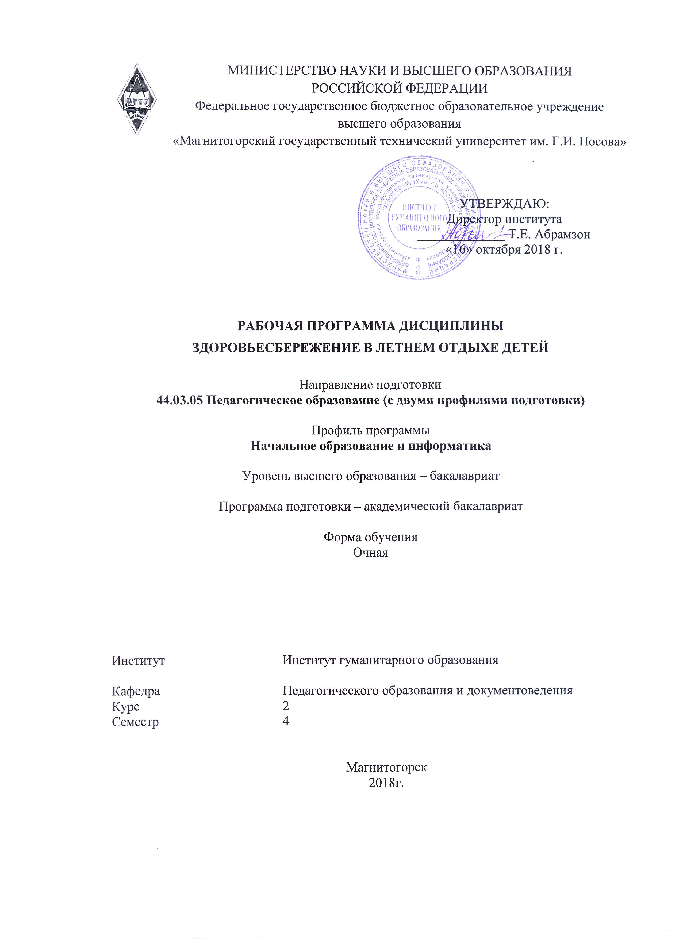
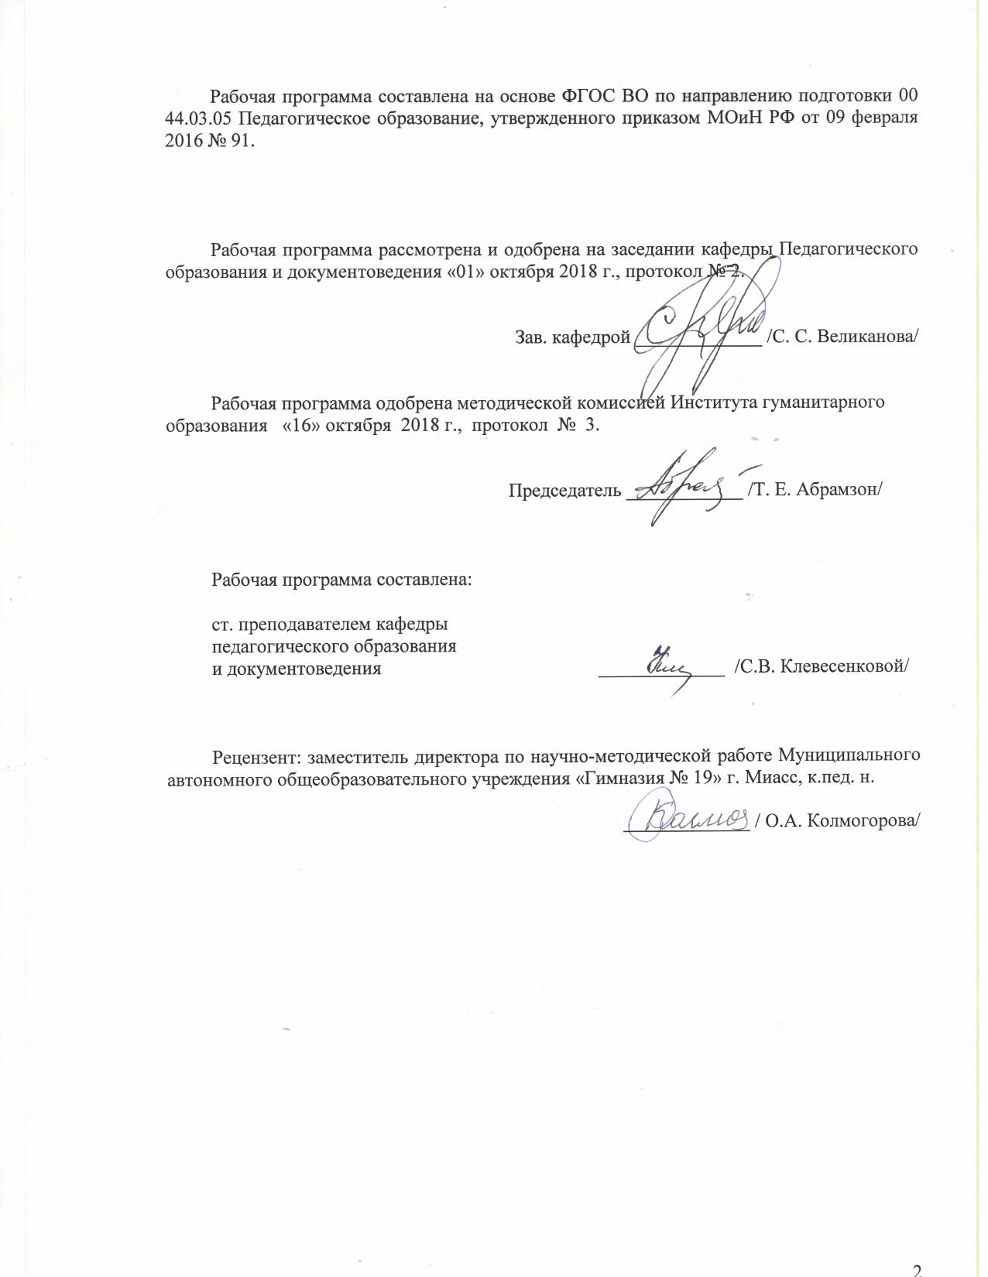

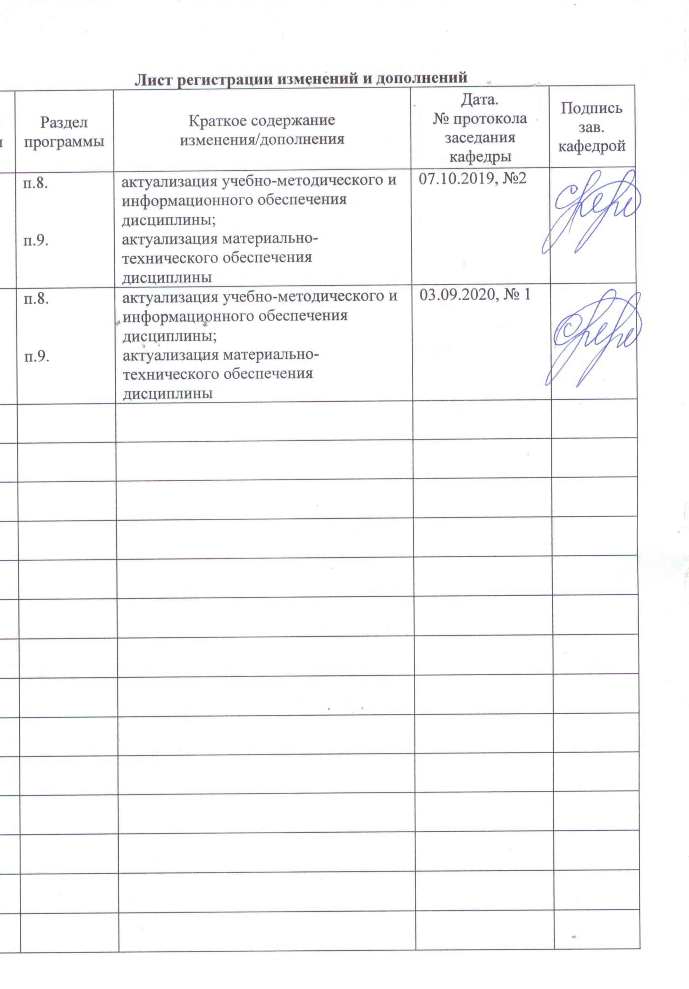
1 Цели освоения дисциплины
Целями освоения дисциплины «Здоровьесбережение в летнем отдыхе детей» бакалаврами направления подготовки «Педагогическое образование», профиля Начальное образование и информатика» являются: формирование у студентов теоретических и практических основ вожатского мастерства; знаний и навыков по соблюдению санитарно-гигиенических норм при организации отдыха и оздоровления детей и оказанию первой медицинской помощи в экстремальных условиях; профессиональных компетенций в области психолого-педагогического сопровождения и организации досуга детей в детском оздоровительном лагере.

2 Место дисциплины в структуре образовательной программы подготовки бакалавра
Дисциплина «Здоровьесбережение в летнем отдыхе детей» входит в вариативную часть блока 1 образовательной программы.
Для изучения дисциплины необходимы знания (умения, владения), сформированные в результате изучения: Педагогика, Психология, Психология детства, Возрастная анатомия, физиология и гигиена, Профессиональная этика.
Знания (умения, владения), полученные при изучении данной дисциплины будут необходимы при изучении: Педагогика жизни, Организация здоровьетворящего образования в начальной школе, Основы специальной педагогики для начальной школы, Производственная – педагогическая практика.

3 Компетенции обучающегося, формируемые в результате освоения дисциплины и планируемые результаты обучения
В результате освоения дисциплины «Здоровьесбережение в летнем отдыхе детей» обучающийся должен обладать следующими компетенциями:

Структурный  элемент  компетенции | Планируемые результаты обучения
ОПК-6 – готовностью к обеспечению охраны жизни и здоровья обучающихся
Знать | - закономерности физиологического и психического развития и особенности их проявления в образовательном процессе в разные возрастные периоды.
Уметь | - учитывать в педагогическом взаимодействии особенности индивидуального развития учащихся.
Владеть | - способами ориентации в профессиональных источниках информации (журналы, сайты).
ПК-3 – способностью решать задачи воспитания и духовно-нравственного развития, обучающихся в учебной и внеучебной деятельности
Знать | - закономерностях духовно-нравственного развития ребенка,  - задачи и содержание духовно-нравственного воспитания учащихся в учебной и внеучебной деятельности
Уметь | - отбирать оптимальные приемы и средства, обеспечивающие духовно-нравственное воспитание учащихся в учебной и внеучебной деятельности
Владеть | - методами духовно-нравственного развития, обучающихся в учебной и внеучебной деятельности.
ПК-7 – способностью организовывать сотрудничество обучающихся, поддерживать их активность, инициативность и самостоятельность, развивать творческие способности
Знать | - о различных формах взаимодействия в коллективе;  - способы организации разных форм взаимодействия, активизации инициативности и самостоятельности, развития творческих способностей
Уметь | - отбирать оптимальные приемы и средства обучения и воспитания, обеспечивающие активность, самостоятельность, познавательный интерес;  - анализировать ситуацию, давать оценку уровню развития детского коллектива.
Владеть | - приемами и средствами работы в различных ситуациях, обеспечивающие активность, самостоятельность, познавательный интерес;  - способами и приемами диагностики различных составляющих детских коллективов.

4 Структура и содержание дисциплины
Общая трудоемкость дисциплины составляет 2 зачетные единицы – 72 акад. часа, в том числе:
– контактная работа – 51,95 акад. часа:
– аудиторная – 51 акад. час;
– внеаудиторная – 0,95 акад. часов
– самостоятельная работа – 20,05 акад. часа.

Раздел/ тема  Дисциплины | Семестр | Аудиторная  контактная работа  (в акад. часах) |  |  | Самостоятельная работа (в акад. часах) | Вид самостоятельной  работы | Форма текущего контроля успеваемости и  промежуточной аттестации | Код и структурный  элемент  компетенции
Раздел/ тема  Дисциплины | Семестр | лекции | лаборат.  занятия | практич. Занятия
Раздел 1. Теоретические основы организации летней оздоровительной работы с детьми
1.1. Тема. Сущность, социальные функции и принципы работы в детском оздоровительном лагере. Основные направления и методики работы в детском оздоровительном лагере. Основы организаторской деятельности. Нормативно-правовые основы работы вожатого. Охрана жизни и здоровья детей  Формы взаимодействия субъектов воспитательного процесса. | 4 | 2 |  | 4 | 1 | Работа с документами, анализ учебников | Устный опрос. | ОПК-6; з,у.
1.2 Тема. Психолого-педагогические основы работы в детском оздоровительном лагере. Половозрастные особенности детей и подростков. Психологические проблемы, связанные с пребыванием детей в детском оздоровительном лагере, варианты их решения. Конфликты, варианты развития ситуации, способы решения конфликтных ситуаций. | 4 | 2 |  | 4 | 2 | Работа с электронными библиотеками. Составление памятки вожатого. | Устный опрос | ОПК-6; з,у  ПК-3; з,у.
1.3 Тема. Виды культурно-досуговых мероприятий с детьми разного возраста. Свободное время и организованный досуг.  Виды досуговых мероприятий. Роль вожатого в организации и проведении досугового мероприятия. | 4 | 2 |  | 4/2 | 2 | Самостоятельное изучение учебной и научно литературы | Проверка индивидуальных заданий | ПК-3; з.у.в;
1.4 Тема. Планирование спортивных, художественно-творческих и культурно-досуговых мероприятий в детском оздоровительном лагере. Составление программы и сценария культурно досуговой программы в детском оздоровительном лагере. | 4 | 2,5 |  | 6/2 | 5 | Составление плана-сетки на лагерную смену. Составление сценария мероприятия | Презентация плана, мероприятия | ПК-3;  з.у.в.
Итого по разделу | 4 | 8,5 |  | 18/4 | 10
Раздел 2. Методические аспекты работы вожатого в детском оздоровительном лагере
2.1 Тема. Средства, формы и методы досуговой деятельности как основные составляющие технологического процесса. | 4 | 2 |  | 4/2 | 2 | Подготовка к практическому занятию | Проверка индивидуальных заданий | ПК-7 – з.у;
2.2 Тема. Алгоритм разработки культурно-досуговых программ. | 4 | 2,5 |  | 6/2 | 2 | Самостоятельное изучение учебной и научной литературы | Устный опрос | ПК-3 – з.у.в;  ПК-7 – з.у,в
2.3. Тема. Технологии культурно-досуговой деятельности, самодеятельного творчества, кружков, секций, общения и коммуникации, рекреационно-оздоровительной деятельности с детьми и подростками. | 4 | 4 |  | 6/4 | 6,05 | Подготовка к практическому занятию | Консультации | ПК-3 – з.у.в;  ОПК-6 – з.у.в.
Итого по разделу | 4 | 8,5 |  | 16/8 | 10,05
Итого за семестр | 4 | 17 |  | 34/12 | 20,05 |  | Промежуточная аттестация (зачет)
Итого по дисциплине | 4 | 17 |  | 34/12 | 20,05 |  | Промежуточная аттестация (зачет)

5 Образовательные и информационные технологии
Использование в учебном процессе:
- активных и интерактивных форм проведения занятий (компьютерных симуляций, деловых и ролевых игр, разбор конкретных ситуаций, психологические и иные тренинги) в сочетании с внеаудиторной работой;
- специальных методов, развивающих у студентов навыков командной работы, межличностной коммуникации, принятия решений, лидерских качеств (включая проведение фрагментов уроков по темам начальной школы, а также интерактивных практических занятий, групповых дискуссий, ролевых игр, тренингов, анализ возможных педагогических ситуаций в начальной школе);
- игровых технологий, в основе которых лежит организация образовательного процесса, основанная на реконструкции моделей поведения в рамках предложенных сценарных условий (учебная игра – форма воссоздания предметного и социального содержания будущей профессиональной деятельности специалиста, моделирования таких систем отношений, которые характерны для этой деятельности как целого; деловая игра – моделирование различных ситуаций, связанных с выработкой и принятием совместных решений, обсуждением вопросов в режиме «мозгового штурма», реконструкцией функционального взаимодействия в коллективе и т.п.; ролевая игра – имитация или реконструкция моделей ролевого поведения в предложенных сценарных условиях);
- лекций-визуализаций, при которых изложение содержания теоретического материала сопровождается презентацией (демонстрацией учебных материалов, представленных в различных знаковых системах, в т.ч. иллюстративных, графических, аудио- и видеоматериалов);
- практических занятий в форме презентации, в процессе которых осуществляется представление результатов проектной или исследовательской деятельности с использованием специализированных программных сред;
- компьютерных обучающих программ, включающих в себя электронные учебники, тестовые системы; обучающих систем на базе мультимедиа-технологий, построенные с использованием персональных компьютеров, видеотехники, накопителей на оптических дисках; распределенных баз данных по отраслям знаний;
- средств телекоммуникации, включающих в себя электронную почту, телеконференции, локальные и региональные сети связи, сети обмена данными и т.д.
- электронных библиотек, распределенных и централизованных издательских систем.

6 Учебно-методическое обеспечение самостоятельной работы обучающихся
Методические рекомендации к самостоятельной работе студентов
Самостоятельная работа как вид учебного труда выполняется студентами без непосредственного участия преподавателя, но организуется и управляется им.
Самостоятельная работа студентов – будущих педагогов осуществляется в соответствии с объемом и структурой, предусмотренными учебными планами и графиками текущего контроля. Самостоятельная работа студентов предполагает выполнение следующих видов работ: конспектирование, реферирование научной литературы, решение тестовых заданий, подготовка к семинарским и практическим занятиям, выполнение практических работ и др.
Изучение и анализ литературных источников является обязательным видом самостоятельной работы студентов. Изучение литературы по избранной теме имеет своей задачей проследить характер постановки и решения определенной проблемы различными авторами, аргументацию их выводов и обобщений, провести анализ и систематизировать полученный материал на основе собственного осмысления с целью выяснения современного состояния вопроса. На основании данного рода работ студенты готовят устные сообщения, которые заслушиваются на практических занятиях.
Темы для самостоятельной работы
- Личность вожатого. Психология общения.
- Права и обязанности вожатого детского оздоровительного лагеря.
- Закономерности возрастного развития детей.
- Основы организаторской деятельности.
- Нормативно-правовые основы работы вожатого.
- Охрана жизни и здоровья детей.
- Проектирование собственной деятельности.
- Логика развития лагерной смены
- Основные приемы формирования команды
- Формы взаимодействия субъектов воспитательного процесса.
- Тематические дни лагерной смены.
- Проектирование деятельности в лагере.
- Методика организации и проведения мастер-классов.
- Игровые методики.
- Игры и упражнения на развитие лидерских качеств личности.
- Работа с родителями детей, находящихся в лагере.

7 Оценочные средства для проведения промежуточной аттестации
а) Планируемые результаты обучения и оценочные средства для проведения промежуточной аттестации:

Структурный элемент  компетенции | Планируемые результаты обучения | Оценочные средства
ОПК-6 – готовностью к обеспечению охраны жизни и здоровья обучающихся
Знать | - закономерности физиологического и психического развития и особенности их проявления в образовательном процессе в разные возрастные периоды. | Перечень теоретических вопросов к зачету:  - Нормативно-правовая база деятельности детских оздоровительных лагерей.  - Половозрастные особенности детей.  - Физиологические закономерности развития детского организма.  - Первая медицинская помощи при травмах, кровотечениях, ранах и ожогах.  - Проведение реанимационных мероприятий в экстремальных ситуациях.  - Заболевания детей в летнем лагере.  - Санитарно-гигиенические требования к личной гигиене.  - Физическое воспитание и оздоровительные мероприятия в ДОЛ.  - Современные тенденции развития детских оздоровительных лагерей.  - Организация жизнедеятельности ДОЛ.  - Режим дня в лагере и роль вожатого в его организации.
Уметь | - учитывать в педагогическом взаимодействии особенности индивидуального развития воспитанников. | Тематика сообщений и докладов  - Особенности организации режима дня в лагере в различных возрастных группах.  - Проблемные ситуации в лагере, способы их разрешения.  - Жалобы на физический дискомфорт – тактика вожатого.  - Укусы насекомых. Первая доврачебная помощь.  - Солнечный удар. Первая доврачебная помощь.  - Тоска по дому.  - Нежелание принимать участие в мероприятиях.  - Побеги из лагеря. Действия сотрудников лагеря.  - Девиантное поведение.  - Агрессивное поведение.  - Нарушение правил внутреннего распорядка лагеря.
Владеть | - способами ориентации в профессиональных источниках информации (нормативных документах, журналы, сайты). | Составить памятки по соблюдению гигиенических требований в лагере  - Режим дня.  - Питьевой режим.  - Солнечная инсоляция.  - Двигательный режим.  - Психологический комфорт в отряде.  - Порядок проведения гигиенических процедур.  - Уборка в шкафах и комнатах.  Составить памятки по оказанию помощи, поведению в чрезвычайных ситуациях  - Пожар в помещение. Порядок действий вожатого.  - Пожар в лесу. Порядок действий вожатого.  - Внешняя угроза. Порядок действий вожатого.  - Телефонный терроризм.
ПК-3 – способностью решать задачи воспитания и духовно-нравственного развития, обучающихся в учебной и внеучебной деятельности
Знать | - закономерностях духовно-нравственного развития ребенка,  - задачи и содержание духовно-нравственного воспитания учащихся в учебной и внеучебной деятельности | Перечень теоретических вопросов к зачету:  - Содержание воспитательной работы ДОЛ.  - Направления работы в ДОЛ: физкультурно-оздоровительное; познавательное; творческое; экологическое; трудовое; эстетическое.  - Методика проведения досуговых мероприятий.  - Кодекс вожатого.  - Профессионально-этические нормы работы вожатого.  - Психологические проблемы детей разных групп, отдыхающих в ДОЛ.  - Организации и проведения досуговых дел в ДОЛ.  - Конфликты в детской среде.
Уметь | - отбирать оптимальные приемы и средства, обеспечивающие духовно-нравственное воспитание учащихся в учебной и внеучебной деятельности | 1. Определить общую тематику смены.  2. Разработать план лагерной смены:  Составьте план сетку лагерной смены. План-сетка является внутренним нормативным документом, определяющим и регулирующим жизнедеятельность отряда. В план-сетку мероприятий на лагерную смену включаются общелагерные и отрядные мероприятия, работа по подготовке к ним, указываются ответственные лица.
  1.06  «Встаньте дети, встаньте в круг» отв. ст. вожатый лагеря | 2.06  Конкурс по оформлению отрядных уголков «Я лето красками раскрашу» отв. ст. вожатый лагеря | 3.06 | 4.06 | 5.06 | 6.06 | 7.06
  8.06 | 9.06 | 10.06 | 11.06 | 12.06 | 13.06 | 14.06
  15.06 | 16.06 | 17.06 | 18.06 | 19.06 | 20.06 | 21.06
Владеть | - методами духовно-нравственного развития, обучающихся в учебной и внеучебной деятельности. | 1. Разработать план «Вечернего огонька» или отрядного мероприятия на тему:  – дружба;  – друг познается в беде;  – помощь и взаимовыручка;  – мы разные;  – интересы, увлечения и хобби;  – общечеловеческие ценности;  – лишь бы не было войны;  – жизнь;  – мы в ответе за тех, кого приручили;  – моя семья;  – компьютерные игры.
ПК-7 – способностью организовывать сотрудничество обучающихся, поддерживать их активность, инициативность и самостоятельность, развивать творческие способности
Знать: | - о различных формах взаимодействия в коллективе;  - способы организации разных форм взаимодействия, активизации инициативности и самостоятельности, развития творческих способностей | Перечень теоретических вопросов к зачету:  - Особенности детского коллектива в ДОЛ.  - Конфликты во временном детском коллективе.  - Особенности психолого-педагогической диагностики в условиях летнего детского оздоровительного лагеря.  - Содержание, цели и средства общения в ДОЛ.  - Тренинг как метод активного обучения в работе вожатого с детьми.  - Методика конструирования и организации коллективного творческого дела.  - Технология КТД.
Уметь: | - отбирать оптимальные приемы и средства обучения и воспитания, обеспечивающие активность, самостоятельность, познавательный интерес;  - анализировать ситуацию, давать оценку уровню развития детского коллектива. | 1. Рассмотреть на выбор один метод воспитания, указать наиболее подходящие для этого педагогические средства.  2. Составить план наблюдения за процессами происходящими во временном детском коллективе.
Владеть: | - приемами и средствами работы в различных ситуациях, обеспечивающие активность, самостоятельность, познавательный интерес;  - способами и приемами диагностики различных составляющих детских коллективов. | 1. Разработать план мероприятия (КТД).  2. Подобрать комплект диагностических материалов для оценки  индивидуальных особенностей личности воспитанников: изучение мотивов поведения, изучение интересов, анализ способностей, нравственных качеств;  изучения временного детского коллектива.

б) Порядок проведения промежуточной аттестации, показатели и критерии оценивания:
Промежуточная аттестация по дисциплине «Здоровьесбережение в летнем отдыхе детей» включает теоретические вопросы, позволяющие оценить уровень усвоения обучающимися знаний, и практические задания, выявляющие степень сформированности умений и владений, проводится в форме зачета.
Зачет по данной дисциплине проводится в устной форме по вопросам (1 вопрос) и с предъявлением всех выполненных заданий.

Показатели и критерии оценивания зачета:
«Зачтено» студент получает в том случае, если знает: основы развития детского коллектива, воспитательной работы с детьми разного возраста, в том числе в оздоровительных образовательных учреждениях; особенности организации режима дня, досуга детей разного возраста, основы художественного, научно-технического творчества, основы работы спортивных секций, кружков; возрастные психофизиологические особенности детей разного возраста, требования охраны труда, виды общественно-полезного труда и самообслуживания; особенности теории управления коллективом и способы организации самоуправленческих начал в деятельности коллектива. Выполнил анализ программ, представил презентацию, сделал доклад по заданной теме и показал совокупность осознанных знаний по дисциплине, доказательно раскрыл основные положения вопросов; выполнил учебные таблицы, дидактический материал, наглядные пособия по программе начальной школы.
Зачет не ставится, если, студент не выполнил и не представил на проверку задания, не представил группе презентацию, не сделал доклад по заданной теме и не показал совокупность осознанных знаний по дисциплине, доказательно не раскрыл основные положения вопросов; не выполнил учебные таблицы, дидактический материал, наглядные пособия по программе начальной школы.

8 Учебно-методическое и информационное обеспечение дисциплины (модуля)
а) Основная литература:
1. Неретина, Т. Г. Организация летней оздоровительной работы с детьми [Электронный ресурс] : учебное пособие [для вузов] / Т. Г. Неретина, С. В. Клевесенкова ; МГТУ. - Магнитогорск : МГТУ, 2019. - 1 электрон. опт. диск (CD-ROM). - ISBN 978-5-9967-1469-8. - URL: https://magtu.informsystema.ru/uploader/fileUpload?name=3817.pdf&show=dcatalogues/1/1530013/3817.pdf&view=true (дата обращения: 18.10.2019). - Макрообъект. - Текст : электронный. - Сведения доступны также на CD-ROM.
2. Сайгушев Н. Я. Организация воспитательной работы в загородном детском оздоровительном центре [Электронный ресурс] : учебное пособие / Н. Я. Сайгушев, О. А. Веденеева, Л. И. Савва ; МГТУ. - Магнитогорск : МГТУ, 2017. - 1 электрон. опт. диск (CD-ROM). - Режим доступа: https://magtu.informsystema.ru/uploader/fileUpload?name=3351.pdf&show=dcatalogues/1/1139071/3351.pdf&view=true. - Макрообъект. - ISBN 978-5-9967-0986-1.
б) Дополнительная литература:
1. Ильина Г. В. Здоровьесберегающие технологии в профессиональной деятельности [Электронный ресурс] : учебно-методическое пособие / Г. В. Ильина, Л. Н. Санникова ; МГТУ. - Магнитогорск : МГТУ, 2017. - 1 электрон. опт. диск (CD-ROM). - Режим доступа: https://magtu.informsystema.ru/uploader/fileUpload?name=3360.pdf&show=dcatalogues/1/1139105/3360.pdf&view=true. - Макрообъект. - ISBN 978-5-9967-0997-7.
в) Методические указания:
- Самостоятельная работа студентов вуза : практикум / составители: Т. Г. Неретина, Н. Р. Уразаева, Е. М. Разумова, Т. Ф. Орехова ; Магнитогорский гос. технический ун-т им. Г. И. Носова. - Магнитогорск : МГТУ им. Г. И. Носова, 2019. - 1 CD-ROM. - Загл. с титул. экрана. - URL: https://magtu.informsystema.ru/uploader/fileUpload?name=3816.pdf&show=dcatalogues/1/1530261/3816.pdf&view=true (дата обращения: 18.10.2019). - Макрообъект. - Текст : электронный. - Сведения доступны также на CD-ROM.
- Методические указания по изучению разделов дисциплины смотри в приложении 1 к рабочей программе

г) Программное обеспечение и Интернет-ресурсы:
Наименование ПО | № договора | Срок действия лицензии
MS Windows 7 | Д-1227 от 08.10.2018 | 11.10.2021
MS Office 2007 | № 135 от 17.09.2007 | бессрочно
FAR Manager | свободно распространяемое | бессрочно
7Zip | свободно распространяемое | бессрочно
Интернет-ресурсы:
- Национальная информационно-аналитическая система – Российский индекс научного цитирования (РИНЦ) URL: https://elibrary.ru/project_risc.asp
- Электронная база периодических изданий East View Information Services, ООО «ИВИС» https://dlib.eastview.com/
- Поисковая система Академия Google (Google Scholar) URL: https://scholar.google.ru/
- Информационная система - Единое окно доступа к информационным ресурсам URL: http://window.edu.ru/
- Российская Государственная библиотека. Каталоги https://www.rsl.ru/ru/4readers/catalogues/
- Электронные ресурсы библиотеки МГТУ им. Г.И. Носова http://magtu.ru:8085/marcweb2/Default.asp
- Университетская информационная система РОССИЯ https://uisrussia.msu.ru
- Международная наукометрическая реферативная и полнотекстовая база данных научных изданий «Web of science» http://webofscience.com
- Международная реферативная и полнотекстовая справочная база данных научных изданий «Scopus» http://scopus.com
- Международная база полнотекстовых журналов Springer Journals http://link.springer.com/
- Международная база справочных изданий по всем отраслям знаний SpringerReference http://www.springer.com/references

9 Материально-техническое обеспечение дисциплины (модуля)
Материально-техническое обеспечение дисциплины включает:

Учебные аудитории для проведения занятий лекционного типа |  | Доска, мультимедийные средства хранения, передачи и представления информации.
Учебные аудитории для проведения практических занятий, групповых и индивидуальных консультаций, текущего контроля и промежуточной аттестации |  | Доска, мультимедийный проектор, экран
Помещения для самостоятельной работы обучающихся |  | Персональные компьютеры с пакетом MS Office, выходом в Интернет и с доступом в электронную информационно-образовательную среду университета
Помещение для хранения и профилактического обслуживания учебного оборудования |  | Стеллажи для хранения учебно-наглядных пособий и учебно-методической документации.
Тип и название аудитории | Оснащение аудитории
Лекционная аудитория | Мультимедийные средства хранения, передачи и представления информации
Компьютерный класс | Персональные компьютеры с пакетом MS Office, выходом в Интернет и с доступом в электронную информационно-образовательную среду университета
Аудитории для самостоятельной работы: компьютерные классы; читальные залы библиотеки | Персональные компьютеры с пакетом MS Office, выходом в Интернет и с доступом в электронную информационно-образовательную среду университета

Приложение 1 к рабочей программе

МЕТОДИЧЕСКИЕ УКАЗАНИЯ ПО ИЗУЧЕНИЮ ДИСЦИПЛИНЫ
ПСИХОЛОГО-ПЕДАГОГИЧЕСКИЕ ОСНОВЫ ЛЕТНЕГО ОТДЫХА ДЕТЕЙ И ПОДРОСТКОВ ЛЕТНЕМ ОЗДОРОВИТЕЛЬНОМ ЛАГЕРЕ
На характер взаимоотношений вожатого и его воспитанников оказывает большое влияние уже их первая встреча. Здесь срабатывает известный в психофизиологии механизм первого предъявления. Как воспримут дети своего воспитателя, вожатого с самого начала, каким его увидят, понравятся ли они друг другу – от этого во многом зависит успех их будущей совместной жизни и деятельности. Следовательно, прежде всего, педагог должен знать половозрастные психологические особенности детей.
Младшие школьники
Загородный лагерь посещают дети, начиная с 6-7-летнего возраста. Уезжая в лагерь, младшие школьники нередко впервые на такой большой срок расстаются с близкими людьми, с привычными условиями, нуждаются в особой заботе взрослых. Они очень непосредственны в проявлении своих чувств: одни быстро привыкают к новым обстоятельствам и новому окружению, к коллективной жизни, другие – становятся замкнутыми, плохо едят и плохо спят, часто плачут. И тем, и другим, особенно на первых порах, просто необходима поистине материнская забота: напомнить о необходимости сменить одежду, помочь навести в тумбочке порядок, перед сном поправить одеяло, прошептать ласковые слова и просто погладить по голове.
Младшие школьники отличаются подвижностью, любознательностью, большой активностью и непоседливостью. Они не могут долго задерживать внимание на каком-либо предмете, мысли, поэтому время их занятий одним видом деятельности должно быть коротким. Ребята не воспринимают длинные рассуждения, чтение нотаций – они просто очень быстро переключаются и перестают слышать, вникать в то, что говорит взрослый. Дети этого возраста любят играть, причем игровой сюжет они воспринимают очень серьезно, отождествляя себя с выдуманным героем, переживая искренне все события игрового действия.
Опыт коллективной деятельности у младших школьников невелик, стремление к самостоятельности не подкрепляется нужными умениями, поэтому вожатому важно научить детей действовать сообща, заботиться друг о друге, быть добрыми внимательными как друг к другу, так и к старшим.
В работе с детьми младшего школьного возраста взрослому необходимо быть и инициатором (придумывать все), и организатором, и руководителем (раздавать поручения и контролировать их выполнение), и исполнителем, и их помощником. Но при всем этом необходимо помнить о стремлении детей к самостоятельности. Их всему надо учить, поменьше ругать, побольше хвалить при всех. Детям именно этого возраста больше, чем кому-либо необходимо чувствовать себя нужным и защищенным.
Младшие подростки
Младшие подростки более самостоятельны и не нуждаются в постоянной опеке взрослых. Они обычно активны и жизнерадостны, охотно поддерживают товарищеские отношения. Дети этого возраста более всего ценят в окружающих физическую силу, ловкость, быстроту, верность дружбе, им бывает важно проявить себя. Именно в этом возрасте они стараются объединиться в микрогруппы: мальчики – девочки. Причем, как правило, эти два «лагеря» соперничают друг с другом.
Психологи отмечают у детей этого возраста большой интерес к окружающему миру, любознательность. Они все умеют, хотят и пытаются сделать: сочинять, петь, рисовать и др. И здесь вожатому важно не подавить их активности неосторожным замечанием или оценкой. Любое отрицательное, пренебрежительное отношение, особенно проявленное старшими публично, очень ранит младших подростков.
Младшие подростки тоже любят играть, но их игры приобретают уже другой характер – часто соревновательный. Победу и поражение они переживают очень эмоционально, долго не могут успокоиться, переключиться. Поэтому вожатому надо быть максимально внимательным и справедливым при подведении итогов, обсуждении и анализе дела в целом. Ребята этого возраста еще не умеют сдерживаться в проявлении эмоций, мальчики часто могут выяснять свои взаимоотношения в потасовках. Повод для подобных случаев может оказаться совершенно незначительным, поэтому не всегда взрослому следует безоговорочно защищать одного и публично обвинять другого, иногда это только обостряет конфликт. Девочки же подчас дольше носят обиды, жалуются на подруг, ищут зашиты у старшего от действительных или мнимых обидчиков.
Особенно благоприятно время в лагере для развития у младших подростков трудовых умений и навыков. Здесь без помощи старших надо следить за своей одеждой, дежурить, убирать территорию и др. Вожатому необходимо чаще напоминать и учить, как все лучше сделать.
Ребята этого возраста с удовольствием занимаются в различных творческих кружках, любят конкурсы, викторины, смотры и др.
Средний подростковый возраст
У ребят в этом возрасте происходит интенсивное формирование самосознания, развивается интеллект, ярче проявляется склонность к занятиям определенного вида: спорт, рисование, техника, музыка, танцы и др. В отрядах подростков ярче проявляется разделение на лидеров и «всех остальных». К сожалению, иногда вожатые в своей работе опираются лишь на лидеров, другим же во всех делах отводится роль исполнителей. А это нередко приводит к конфликтам между детьми. В этом возрасте почти каждый ребенок хочет быть лидером хоть в каком-нибудь деле.
Воспитанники этой возрастной группы обычно уже владеют организаторскими умениями, опытом коллективной деятельности, поэтому им можно доверять самостоятельное проведение тех или иных дел. В большинстве случаев старших целесообразнее не контролировать и опекать, а лишь ненавязчиво высказывать свое мнение, советовать.
Отношения между мальчиками и девочками начинают приобретать новый характер (особенно это проявляется у девочек). Они начинают кокетничать, избирательно относиться друг к другу, проверять, какое впечатление производят их действия и слова. Мальчики могут бравировать своей силой, смелостью, чтобы обратить на себя внимание, могут «задираться», грубить и даже обижать девочек. Те, в свою очередь, могут начать громко обсуждать чьи-либо достоинства или недостатки, не к месту громко смеяться. От вожатого требуется проявления большого педагогического такта в формировании внутриколлективных отношений.
Необходимо помнить и о том, что ребята этого возраста эмоционально менее устойчивы, возможны неожиданные перепады настроения. Они любят соревноваться, фантазировать, устраивать вечера, концерты. Для них важно быть замеченным в коллективе сверстников и отмеченным похвалой старшего.
Старшие подростки
Старшие подростки полны стремления самостоятельно решать вопросы своей жизни и деятельности в отряде и лагере. Совершенно не переносят мелочной опеки. Они будут выполнять режим, организовывать и участвовать в различных делах, помогать другим, но только тогда, когда убедятся в необходимости и значимости своей деятельности. Воспитанники этой возрастной группы владеют многими организаторскими способностями, имеют немалый опыт общественной жизни, у каждого из них определился более или менее постоянный социальный статус. Зачастую многие из этих подростков уже не одно лето проводят вместе, что имеет свои положительные и отрицательные стороны.
Ребята старших отрядов любят спорить, обсуждать серьезные проблемы, их интересы ярче дифференцируются. Как правило, они являются организаторами многих общих для всего лагеря дел. У старших подростков, особенно в условиях загородного лагеря когда нет рядом родителей и они не чувствуют себя детьми, особенно ярко проявляется стремление доказать свою самостоятельность, независимость, отстоять свои права. И поскольку их жизненный опыт еще недостаточен, им бывает трудно разобраться в той или иной ситуации, отсюда – несправедливость, категоричность, излишняя прямолинейность суждений, а иногда и эмоциональная жесткость. Они хотят отношений с взрослыми «на равных», ревниво относятся к мнению о себе, хотя внешне этого могут и не показывать.
В старших отрядах еще ярче проявляются отношения симпатии и антипатии между мальчиками и девочками. Иногда начинается первая любовь. Проблемы взаимоотношений «с ним» или «с ней» могут занимать все мысли ребят, и все их поступки могут объясняться только этим. Взрослым ко всему этому необходимо относиться очень серьезно. Основа взаимоотношений взрослых и старших подростков – взаимное уважение и доброжелательность.
Но хорошее знание возрастных особенностей – это лишь предпосылка успеха в работе. Кроме того, вожатому необходимо:
– теоретически и методически подготовиться к работе в лагере, определить для себя, ребята какого возраста интереснее;
– составить картотеку самых различных дел, которые можно будет предложить воспитанникам;
– помнить, что каждый ребенок – личность, своеобразная, сложная, интересная, только пока еще не раскрывшаяся;
– к каждому ребенку найти свой подход, для этого детей надо изучать: наблюдать за их действиями, проявлением эмоций, беседовать с ними, уметь правильно провести анкетирование и др.;
– при отъезде в лагерь важно познакомиться и побеседовать с родителями будущих воспитанников, это поможет лучше узнать каждого ребенка, быстрее найти к нему «ключик»;
– помнить, что огромное влияние на каждого воспитанника оказывает личность вожатого, здесь важно все: эрудиция, способности, тактичность, умения, качества характера, настроение, внешний вид и др.

ПЛАНИРОВАНИЕ РАБОТЫ В ЛЕТНЕМ ОЗДОРОВИТЕЛЬНОМ ЛАГЕРЕ

Методика составления программы работы с отрядом
Программа – это документ, в котором должны быть отражены содержание и система работы детского и взрослого коллективов лагеря на определенный период.
Программа должна показать, как с учетом конкретных условий в лагере создается нетрадиционная модель организации воспитания, оздоровления и развития детей и подростков.
Существуют разные подходы к классификации программ:
– по объему содержания, где излагаются все направления или один вид деятельности;
– по временному периоду, на который рассчитана программа.
Есть и такие типы программ, как авторские и заимствованные (адаптированные). Сейчас наиболее распространены авторские программы. Разрабатываются они, как правило, на основе оригинальной идеи и нетрадиционного подхода к развитию личности.
Любая программа должна отвечать таким требованиям:
- актуальность – нацеленность на решение наиболее важных в данный момент проблем;
- целостность – описание в программе всех действий: от выдвижения целей до предполагаемого результата; целостность программы – это, прежде всего, ее логичность;
- реалистичность программы – это реальная возможность ее выполнения с учетом творческого потенциала конкретного коллектива, материальной базы и др.
- прогностичность – программа должна отражать (в целях и действиях) не только то, что популярно, востребовано сегодня, но и прогноз изменений, которые могут произойти в будущем;
- оригинальность – наличие элементов своеобразного, нетрадиционного подхода к решению поставленных задач.
Программа состоит из таких основных элементов, как введение, цели и задачи, основное содержание деятельности, механизм реализации и результаты.
Остановимся подробно на перечисленных элементах программы.
Введение (пояснительная записка, обоснование, преамбула и др.). В этой части программы обосновываются ее актуальность и значимость. Для этого необходимо проанализировать социально-педагогические условия, в которых работает детский лагерь на момент разработки программы, осмыслить опыт уже проделанной работы в данном направлении. Здесь же указывается точный адрес программы (для кого она предназначена: пол, возраст, социальная группа детей). Во введении раскрываются основные идеи и принципы программы (они могут войти и в отдельный блок), объясняется ее название (если оно есть).
Цели и задачи предстоящей деятельности. Следует различать понятия «цель» и «задачи». Цель – это предполагаемый результат, задача – это путь, по которому следуют к намеченной цели. Блок целей и задач должен быть конкретным, реалистичным, достижимым. На практике это означает, что каждая из поставленных задач четко сформулирована, определены сроки ее выполнения и средства, с помощью которых ее действительно можно решить. Программа может иметь одну цель и несколько задач (три-пять задач). Задачи можно разделить на воспитательные и организационно-педагогические. Задачи должны быть согласованы с обозначенной целью.
Содержание деятельности. Этот раздел содержит описание основных форм и методов работы, мероприятий, видов деятельности, с помощью которых предполагается реализовать цели и задачи. Обычно, исходя из задач, содержание разбивается на отдельные части (блоки, модули, направления и др.). Структурировать их можно либо по видам организации (индивидуальные, групповые, массовые), либо по направлениям деятельности: спортивно-оздоровительные, познавательные, нравственные, творческие, правовые и др.
В содержательной части программы указываются планируемые мероприятия, дела, их регулярность и последовательность. Программа не требует излишней детализации. Подобная информация должна быть отражена в плане работы на смену, который, по сравнению с программой, носит более конкретный и детализованный характер.
Механизм реализации (логика развития, режим осуществления программы и др.). Это один из наиболее сложных разделов. Он представляет собой описание действий по воплощению в жизнь замысла, идей программы (что необходимо сделать, в каком порядке, в какие сроки и др.). Главное назначение этого раздела – продумать, как то, что изложено в программе превратить в реальную деятельность воспитанников и взрослых в лагере.
Результаты. В этой части программы указываются ожидаемые, предполагаемые результаты, итоги ее выполнения. Как и задачи, результаты должны быть конкретными и реальными. Главным результатом любой смены является развитие ребенка. Показатели этого развития (укрепление физических и психических сил воспитанников, приобретение ими новых знаний, умений и др.) должны стать результатами педагогической работы вожатого.

Календарный «план-сетка» работы отряда
Данный план составляется вожатым вместе с детьми. В него включаются отрядные и общелагерные мероприятия, подготовка к ним, время проведения, ответственный за проведение. При составлении этого плана необходимо учитывать эмоциональную и физическую загруженность детей, соотношение отрядных и общелагерных мероприятий, время проведения мероприятий, погодные условия, резерв свободного времени ребенка, работу секций и кружков.
План-сетка обычно выглядит следующим образом (табл. 1).
В данном случае может быть использован принцип деления дня на три основных временных периода, пригодных для заполнения – организации различных мероприятий, трудовых дел, активного отдыха, общелагерных мероприятий и др.
Таблица 1
План работы отряда ____ на ____ смену (июнь 20___ г.)

День  Время | Поне-дельник | Вторник | Среда | Четверг | Пятница | Суббота | Воскресенье
Утро
День
Вечер

План-«сетка» является нормативным документом, который регулирует жизнедеятельность отряда. Нельзя забывать о том, что составляется план не только в интересах вожатого и администрации лагеря, но в первую очередь в интересах самих ребят, поэтому поместить его нужно на видное место, чтобы он служил источником информации для детей. Оформление такого плана может быть самым разнообразным. Он может иметь форму дома со множеством окон, календаря, карты страны приключений и др. – все зависит от фантазии вожатого и воспитанников. Главное, чтобы план был интересным, привлекательным для детей как по форме, так и по содержанию.
Таким образом, план-сетка выполняет две основные функции: управленческую (планирование жизнедеятельности отряда) и информационную.

Ежедневный план работы вожатого
В этом документе вожатый отмечает, что ему нужно сделать, с кем из ребят поговорить, кому помочь, на каких организационных моментах сконцентрировать свое внимание, исполнение каких заданий необходимо в обязательном порядке лично проконтролировать.
Ежедневный план работы может иметь следующую форму (табл. 2) (такие режимные моменты, как подъем, утренняя зарядка, завтрак, обед, тихий час, полдник, ужин, отбой в плане не указаны).
Приведенный план раскрывает содержание ежедневной деятельности вожатого не только управленческой, но и психолого-педагогической. Деятельность вожатого не должна сводиться к исполнению функций руководителя, он выступает и в роли педагога, и в роли психолога. Кроме того, следует отметить, что рассматриваемый тип плана, по существу, является ведущим инструментом и элементом самоуправления (функции планирования и контроля) вожатым своей собственной деятельностью как руководителя, а не только деятельностью коллектива.
Таблица 2
Ежедневный план работы вожатого с отрядом
Дата, время | Что предстоит сделать? | Педагогические задачи | Позиция вожатого
9.00-10.00 | Уборка территории вокруг корпуса | 1. Назначить старшего и ответственных за выполнение тех или иных функций.  2. Проинструктировать и расставить всех по местам | Проконтролировать работу отряда
10.00-11.30 | Подготовка отряда к спортивной эстафете | 1. Уточнить сценарий эстафеты.  2. Сформировать команду.  3. Выбрать ответственных за группу поддержки команды, продумать формы поддержки | Создать настрой на взаимоподдержку
11.30-12.30 | Сбор отряда для подготовки к общелагерному мероприятию | 1. Разделить отряд на микрогруппы, выбрать ответственных.  2. Распределить задания, провести инструктаж | Оказать помощь в организации подготовки мероприятия
16.30-17.00 | Проверить готовность к спортивной эстафете | 1. Провести инструктаж по технике безопасности.  2. Проверить готовность команды и группы поддержки | Настроить отряд на участие в эстафете, убедить, что главное участие и создание хорошего настроения
17.00-18.00 | Спортивная эстафета | Контролировать выполнение программы проведения спортивной эстафеты | Сплотить отряд, создать хорошее настроение
19.00-19.30 | Сбор отряда на общелагерное мероприятие | Проверить готовность микрогрупп и отряда в целом | Обеспечить максимальное участие всех детей
19.30-  21.30 | Общелагерное мероприятие «Парад открытий». Дискотека | Подготовить игры для заполнения пауз | Сплотить отряд, создать хорошее настроение

Для того чтобы хорошо организовать быт, оздоровление и досуг детей и подростков в летнем лагере, вожатому в первую очередь необходимо уметь организовать свой собственный труд: планировать свое время, учитывать свои физические и творческие возможности, осуществлять самоконтроль выполнения поставленных перед самим собой задач и др.
План такого типа лучше всего вести в общей тетради или записной книжке. Вожатый строит свою работу на основе двух рассмотренных выше планов. Эти планы освещают две взаимосвязанные стороны деятельности вожатого, одну внутреннюю (ежедневный план работы вожатого), не требующую широкого опубликования.
Ежедневный план работы необходим вожатому для собственного пользования. И внешнюю сторону, связанную с непосредственным взаимодействием с детьми (план-сетка). Даже самый продуманный план – это всего лишь фиксация идеального представления о том или ином дне жизни отряда в лагере. Вполне возможно, что внезапно изменившиеся погодные условия, неожиданная реакция детей на те или иные события, недостаток специальных заданий и др. не позволят вожатому осуществить задуманное.
В конце дня вожатому совместно с активом следует провести рефлексию дня, опираясь, например, на такую схему.
1. Выполнен ли план работы на день? Что удалось? Что не удалось?
2. Что больше всего понравилось?
3. Что не понравилось?
4. Как действовали ребята (активно, пассивно, были заинтересованы, только наблюдали)?
5. Ваши предложения и пожелания.

